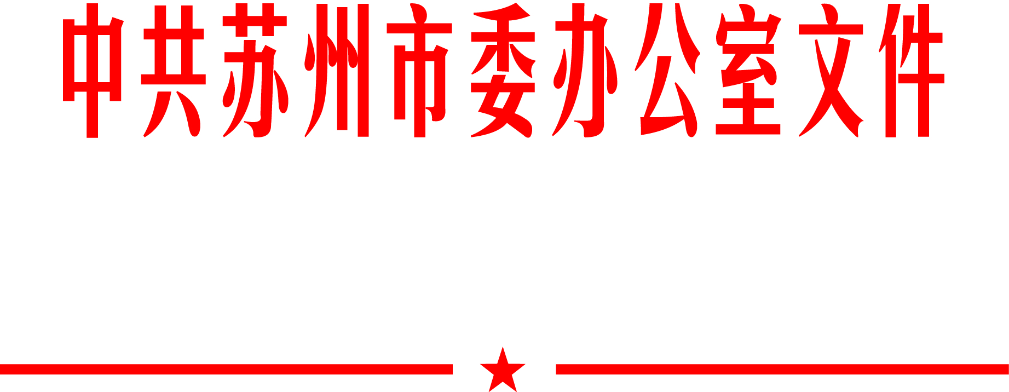

苏委办发〔2014〕43号

市委办公室 市政府办公室
印发《关于深化苏州市市属行业协会（商会）改革的实施意见》的通知

各市、区委和人民政府，苏州工业园区、苏州高新区、太仓港口工委和管委会；市委各部委办局，市各委办局，市各人民团体，各大专院校和直属单位：
《关于深化苏州市市属行业协会（商会）改革的实施意见》已经市委常委会审议通过，现印发给你们，请认真贯彻执行。

中共苏州市委办公室
苏州市人民政府办公室
2014年7月22日

关于深化苏州市市属行业协会（商会）
改革的实施意见

为进一步加快政社分开步伐，推进政府职能转变，创新经济管理方式，完善市场经济体制，增创我市体制机制优势，参照《江苏省行业协会条例》，现就进一步深化市属行业协会（商会）改革，提出如下实施意见。
本《实施意见》涉及的行业协会（商会）专指行业性社会团体，不包括联合会、学会、研究会等联合性、专业性、学术性社会团体。
一、指导思想
以邓小平理论、“三个代表”重要思想和科学发展观为指导，深入贯彻落实党的十八大、十八届三中全会关于全面深化改革的重要精神，坚持社会化、市场化改革方向，推进行业协会（商会）与行政机关全面脱钩。加强对行业协会（商会）的培育和扶持，完善对行业协会（商会）的管理和服务。加强行业协会（商会）诚信体系建设，提高行业协会（商会）承接政府转移职能和公共服务的能力。
二、总体目标
2014年，总体完成行业协会（商会）与行政机关全面脱钩改革。2015年，基本建立现代行业协会（商会）制度。行业协会（商会）的自主地位和自律作用显著增强，政府向行业协会（商会）转移部分职能取得显著进展，政府向行业协会（商会）购买公共服务取得较大进展。
三、主要工作
根据国家改革部署，结合我市实际，抓好“五个分离”为内容的全面脱钩改革：
一是推进行业协会（商会）机构与行政机关分离。
逐步取消行政机关与行业协会（商会）的主管关系。对已经登记的行业协会，现行“双重管理” 体制暂时不变；对新成立的行业协会，统一实行直接登记，政府行业部门承担相关业务指导职责，相关政府部门承担相关监督职责。待国务院新修订的《社会团体登记管理条例》正式出台后，再作相应改变。
依法保障行业协会（商会）平等法人地位，调整和规范行业协会（商会）之间的代管协管关系，鼓励行业协会（商会）优化整合，增强服务功能。
目前行业协会与行政机关仍然合署办公的，在2014年底前，必须实行办公事务脱钩。行政机关不再承担行业协会（商会）职能，行业协会（商会）不得再以行政机关身份开展活动。
二是推进行业协会（商会）职能与行政机关分离。
将适合行业协会（商会）承担的事项，通过授权、委托、购买服务等方式，交由行业协会（商会）承担。职能事项转移给行业协会（商会）实施，应确保相应的行业协会（商会）能够承接，并做到事中、事后有效监管和评估。行业协会（商会）在承接政府职能时，未经依法批准，不得自行收费。
建立公共资源共享机制。行业协会（商会）根据统计部门或行业管理部门的委托，开展行业调查统计工作。
三是推进行业协会（商会）资产财务与行政机关分离。
行业协会（商会）要按照财政部、民政部的有关文件精神，统一执行“民间非营利组织会计制度”。在2014年底前，所有行业协会（商会）务必设立独立账号，实行独立财务管理。
财政支持方式，由行政机关项目资助、活动赞助等不规范的方式改为以政府购买服务的方式，申请部门预算。从2015年开始，取消行政机关对行业协会（商会）的各种不规范资金支持方式。
各行政机关对原来主管的行业协会（商会）的财务、资产状况进行全面清查，理清产权关系。行业协会（商会）目前仍在使用的国有资产（包括无形资产），在2014年内，由原主管行政机关配合国资部门全部收回或实行有偿使用。
行业协会（商会）与行政机关共用办公场所的，在2014年内，由原行政机关配合机关事务管理部门全部清退或实行有偿使用。
四是推进人员管理与行政机关分离。
行业协会（商会）有独立人事权，在人员管理上要与原主管行政机关全面脱钩。目前仍然没有脱钩的，在2014年底前，必须完成脱钩任务。
主管行政机关不再干涉行业协会（商会）的人事任免。行业协会（商会）依照章程自主选人用人。行政机关不得推荐、安排退（离）休干部到行业协会（商会）兼职。
现职党政领导干部不得兼任行业协会（商会）会长、副会长、秘书长职务，因特殊情况确需兼任的，所兼任职务应与本职工作基本一致或相关，兼职不得领取薪酬、奖金、津贴等报酬。同时，必须按干部管理权限进行审批。
行业协会（商会）与专职工作人员依法签订劳动合同。专职人员的工资、社会保险与福利待遇，由行业协会（商会）按照国家有关法律、法规和政策规定确定。
行业协会（商会）及其办事机构，如涉及事业编制人员的，仍执行事业单位工资和退休政策，经费从原渠道解决，退休后其编制由机构编制部门收回。人员全部退出后，其办事机构予以撤销。
五是推进行业协会（商会）党群等工作与行政机关分离。
行业协会（商会）党群工作与主管行政机关脱钩，按照新社会组织党群工作的要求，实行各市、区属地化管理。这项工作，先从新成立的行业协会（商会）试行；现有行业协会（商会），条件成熟的，稳步实行党群工作属地化管理。行业协会（商会）如涉及外事工作的，与主管行政机关脱钩，按外事管理部门有关规定执行。
在坚持“五个分离”改革的基础上，结合苏州实际，研究建立行业协会（商会）与政府业务主管部门、登记管理部门、综合管理部门以及工商联等枢纽型社会组织的联系机制，畅通联系渠道。
四、配套政策
一是推进政府向行业协会（商会）转移部分职能的改革试点。根据试点的进展与成效，由易入难，由浅入深，分期分批出台指导性目录。鼓励行业协会（商会）参与行业政策、行业规划、行业标准制定、行业数据统计等公共事务，支持行业协会（商会）在行业诚信体系建设方面发挥重要作用。
二是开展政府向行业协会（商会）购买服务的改革试点。除国家明确的资质与资格条件外，一律实行“宽进入、严监管”的管理措施。建立购买服务评估机制，评估结果向社会公开。
三是完善行业协会（商会）法律法规体系。适时研究制订我市行业协会（商会）管理条例。继续积极稳妥地推进“一业多会”试点，适时制订规范意见。健全行业协会（商会）退出机制。健全行业协会（商会）章程审核备案机制。健全会员（代表）大会、理事会、监事会制度。新建行业协会、或在行业协会换届时，不再设立个人会员。推行秘书长聘任制，探索理事长（会长）轮值制、法定代表述职制度和主要负责人任前公示、过错责任追究制度。
四是加强行业协会（商会）信用体系建设。完善行业协会（商会）的信用记录，建立综合信用评级制度，健全信息公开制度。行业协会（商会）根据社会评价等做好信用评级工作，市信用中心汇总行业评级情况结合行业协会（商会）相关记录形成综合信用评级结果，建立信用档案，并通过“信用苏州”综合信息平台和媒体向社会公布，接受社会监督。在行业协会（商会）年检年审、等级评估、参与承接公共服务等过程中，市各有关部门要科学合理使用信用评级结果。
五是完善行业协会（商会）综合监管体制。民政部门依法加强对行业协会（商会）的登记、年检、评估等监督管理，适时推进年检改年报的试点工作。机构编制部门负责牵头对行业协会（商会）承接政府转移职能的履职情况进行监督和评估。财政部门负责对政府向行业协会（商会）购买服务的资金进行监管，对其绩效进行评估；负责对行业协会（商会）执行民间非营利组织会计制度的状况进行监管。税务部门负责对行业协会（商会）纳税行为进行监管。审计部门负责对行业协会（商会）获得的政府购买公共服务的资金使用、国有资产占用、财政资金使用、接受资助和捐赠财物等情况进行审计。财政、民政部门对行业协会会费收取情况进行监管。物价部门对行业协会（商会）在开展活动、承接服务过程中向社会、政府的收费情况及价格行为进行监管。探索建立第三方、专业化、社会化的监督机制。探索开展政府向行业协会（商会）授权、委托部分行业监管与惩戒职能的试点。
六是强化行业协会（商会）改革的职责分工。民政部门牵头推进行业协会（商会）登记管理制度改革，开展“一业多会”改革试点，制订优先承接政府购买服务的行业协会（商会）等社会组织的推荐目录。组织部门牵头规范领导干部在行业协会（商会）的兼职问题。财政部门牵头负责行业协会（商会）与行政机关资产财务脱钩工作，以及政府向行业协会（商会）等社会力量购买服务工作。人社部门牵头落实本次改革涉及的劳动人事和社会保障政策。经信部门牵头落实将行业协会（商会）诚信状况纳入“信用苏州”综合信息平台，对外公开与公示。相关职能部门负责对行业协会（商会）与行政机关“五个分离”改革措施的落实情况进行督查，其中涉及违纪违规问题需要追究党纪政纪责任的，依法移交纪检监察机关查处。
五、其他
各市、区可参照制定相应的实施意见。

中共苏州市委办公室 2014年7月22日印发

